Отчет по лабораторной работе №10

Дисциплина: архитектура компьютера

Адмиральская Александра Андреевна

Содержание

# 1 Цель работы

Приобретение навыков написания программ для работы с файлами.

# 2 Задание

1.Написание программ для работы с файлами 2.Выполнение самостоятельной работы

# 3 Теоретическое введение

Здесь описываются теоретические аспекты, связанные с выполнением работы.

Например, в табл. 1 приведено краткое описание стандартных каталогов Unix.

Таблица 1: Описание некоторых каталогов файловой системы GNU Linux

| Имя каталога | Описание каталога |
| --- | --- |
| / | Корневая директория, содержащая всю файловую |
| /bin | Основные системные утилиты, необходимые как в однопользовательском режиме, так и при обычной работе всем пользователям |
| /etc | Общесистемные конфигурационные файлы и файлы конфигурации установленных программ |
| /home | Содержит домашние директории пользователей, которые, в свою очередь, содержат персональные настройки и данные пользователя |
| /media | Точки монтирования для сменных носителей |
| /root | Домашняя директория пользователя root |
| /tmp | Временные файлы |
| /usr | Вторичная иерархия для данных пользователя |

Более подробно про Unix см. в [1–4].

# 4 Выполнение лабораторной работы

Для начала создадим каталог для программам лабораторной работы № 10, перейдем в него и создадим файлы lab10-1.asm, readme-1.txt и readme-2.txt (рис. 1).



Рис. 1: Создание каталога и файлов

Откроем файл lab10-1.asm и вставим в него текст программы из листинга 10.1 (рис. 2).

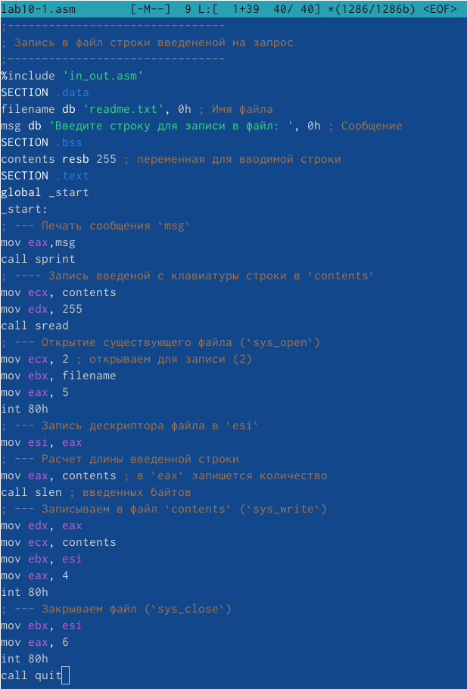

Рис. 2: Текст программы в файле lab10-1.asm

Создадим исполняемый файл и проверим его работу (рис. 3).

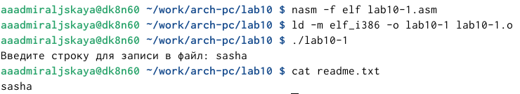

Рис. 3: Создание и проверка исполняемого файла

С помощью команды chmod изменим права доступа к исполняемому файлу lab10-1, запретив его выполнение. Выдало отказ в доступе, как и следовало ожидать, так как я просто запретила запускать программу для владельца, то есть для себя (рис. 4).

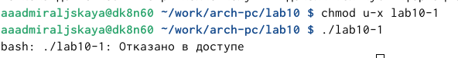

Рис. 4: Работа комманды chmod

С помощью команды chmod изменим права доступа к файлу lab10-1.asm с исходным текстом программы. Я дала разрешение на исполнение файлу с исходным текстом и перекомпелировала программу, она заработала, так как файл был со всеми разрешениями и до этого я запретила выполняться уже готовой программе, а это фактически новая программа которая обладает другими разрешениями, поэтому она и запустилась (рис. 5).

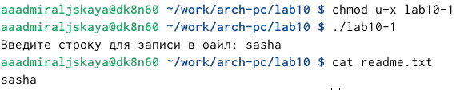

Рис. 5: Работа комманды chmod

Далее я предоставила определенные права файлу readme.txt в соответствие с вариантом 7 (рис. 6).

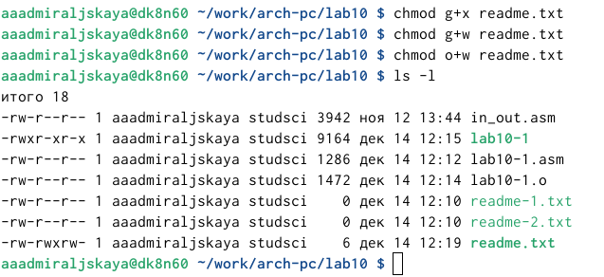

Рис. 6: Предоставление права доступа к файлу

Приступим к выполнению заданий для самостоятельной работы. Напишем программу, которая запрашивает имя и выводит его в созданном файле. Файл создает сама программа (рис. 7).

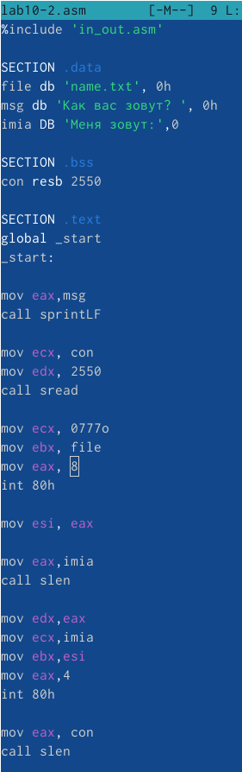

Рис. 7: Текст программы

Теперь создадим исполняемый файл и проверим его работу. Также проверим наличие файла и его содержимое с помощью команд ls и cat (рис. 8).

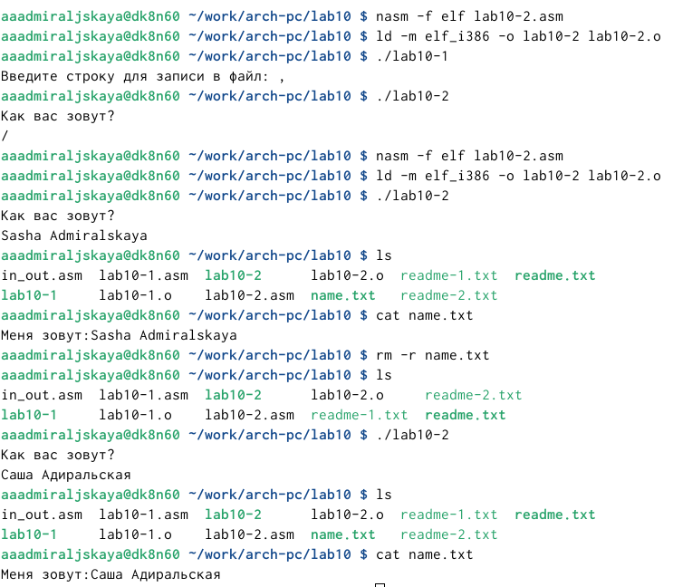

Рис. 8: Создание исполняемого файла и проверка его работы

Текст программы из самостоятельной работы :

%include ‘in_out.asm’

SECTION .data file db ‘name.txt’, 0h msg db ‘Как вас зовут?’, 0h imia DB ‘Меня зовут:’,0

SECTION .bss con resb 2550

SECTION .text global _start _start:

mov eax,msg call sprintLF

mov ecx, con mov edx, 2550 call sread

mov ecx, 0777o mov ebx, file mov eax, 8 int 80h

mov esi, eax

mov eax,imia call slen

mov edx,eax mov ecx,imia mov ebx,esi mov eax,4 int 80h

mov eax, con call slen

mov edx, eax mov ecx, con mov ebx, esi mov eax, 4 int 80h

mov ebx, esi mov eax, 6 int 80h call quit

# 5 Выводы

В процессе выполнения данной лабораторной работы я приобрела навыки написания программ для работы с файлами.

# Список литературы

1. Таненбаум Э., Бос Х. Современные операционные системы. 4-е изд. СПб.: Питер, 2015. 1120 с.

2. Robbins A. Bash Pocket Reference. O’Reilly Media, 2016. 156 с.

3. Zarrelli G. Mastering Bash. Packt Publishing, 2017. 502 с.

4. Newham C. [Learning the bash Shell: Unix Shell Programming](http://www.amazon.com/Learning-bash-Shell-Programming-Nutshell/dp/0596009658). O’Reilly Media, 2005. 354 с.